附件1：赛项交通提示

- 乘火车到天津
天津站：可乘坐666路公交车到航达宾馆下，然后步行到学校北院学术交流中心，可提前通报承办单位联系人安排迎接。

- 乘飞机到天津机场
打车到学校（30元左右），可提前通报承办单位联系人安排迎接。
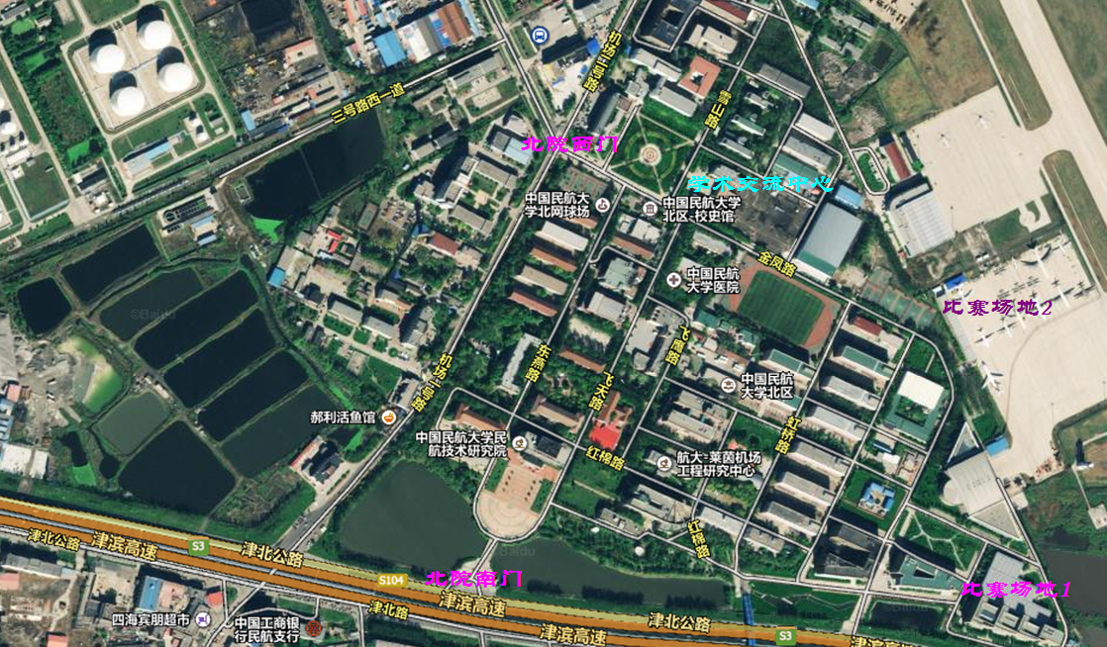
中国民航大学北区校园布局卫星图
附件2：赛项参赛报到回执单
参赛队指导教师信息回执单
参赛院校：
序号 | 姓 名 | 部门及职务 | 性别 | 民族 | 联系方式（手机） | 领队/指导教师 | 到津时间、地点 | 航班/车次 | 返程时间 | 返程航班/车次 | 住宿选择 | 是否需要接站

参赛队学生信息回执单
参赛学校：
序号 | 姓名 | 性别 | 民族 | 到津时间、地点 | 航班/车次 | 返程时间 | 返程航班/车次 | 住宿  选择 | 是否需要接站
经办人： 联系电话（手机）：
注：此表请于6月12日前发至赛项联系邮箱：tjjndsmh@163.com。
附件3：
赛项统一服装说明

根据执委会安排，各参赛队的队员、指导教师服装需要参赛队自行解决，服装要求如下：
1）服饰详细要求参考“2014年全国职业院校技能大赛制度汇编”P76页。特别强调：上衣左前胸大赛LOGO和左袖位置文字必须严格满足大赛要求，除此之外，不得有任何其它文字和标记。
2）赛项要求参赛队员上衣统一为纯白色半袖，材质满足赛项操作要求，指导教师上衣统一为绿色。
附件4：
赛项食宿安排说明
承办单位为竞赛期间参赛队食宿预约了不同级别酒店供选择。

1.住宿类型（均含早餐）
（1）中国民航大学学术交流中心6号楼，320元/(间.天)
（2）校学术交流中心5、7、8号楼，220元/(间.天)
（3）航大宾馆（校外天桥边），176元/(间.天)
2.餐饮
参赛队统一到学术交流中心用餐。
费用标准：自助35元/位、45元/位。也可自行点餐，标准可自行协商，联系电话：022-24098000。
赛项要求参赛队提前预定，费用自理，推荐食宿场所已经过审查，达到大赛要求。在指定场所范围以外食宿，自行确认安全、交通等问题，赛项不能提供特殊服务。
餐饮订单请与6月12日前发承办单位联系人。
赛项餐饮预订回执单
序号 | 姓名 | 民族 | 6.24午 | 6月24晚 | 6月25午 | 6月25晚 | 6月27午
请确认在学术交流中心用餐的时间画上“√”

